不 符 合 项 报 告
审核领域及类型 | ■QMS □50430■EMS■OHSMS□FSMS □HACCP  ■初审第(2 )阶段审核□再认证□监督（）次□证书转换□特殊审核□其他
受审核方 | 朔州正德科技发展有限公司 | 陪同人员 | 张鹏宇
受审核部门 | 综合办公室 | 预计整改完成日期 | 2022-4-10
不符合事实描述:
2022年4月8日审核发现，提供《法律法规及其他要求清单》，但未能提供《清单》中《生产安全事故报告和调查处理条例》的最新版本（国家安全生产监督管理总局令 第77号）,进一步检查《清单》中其余法律法规及其它要求均为最新版本，且企业近一年来未发生任何违反法律法规及其他要求的情况。
上述事实不符合：■GB/T 19001:2016 idt ISO 9001:2015标准7.5.1条款
■ GB/T 24001-2016 idt ISO 14001:2015标准6.1.3条款
■GB/T 45001-2020 idt ISO45001：2018标准6.1.3条款相关要求
不符合性质：□严重 一般
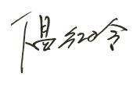

审核员：温红玲 张亮 朱剑锋 曾正 审核组长：温红玲 受审核方代表：
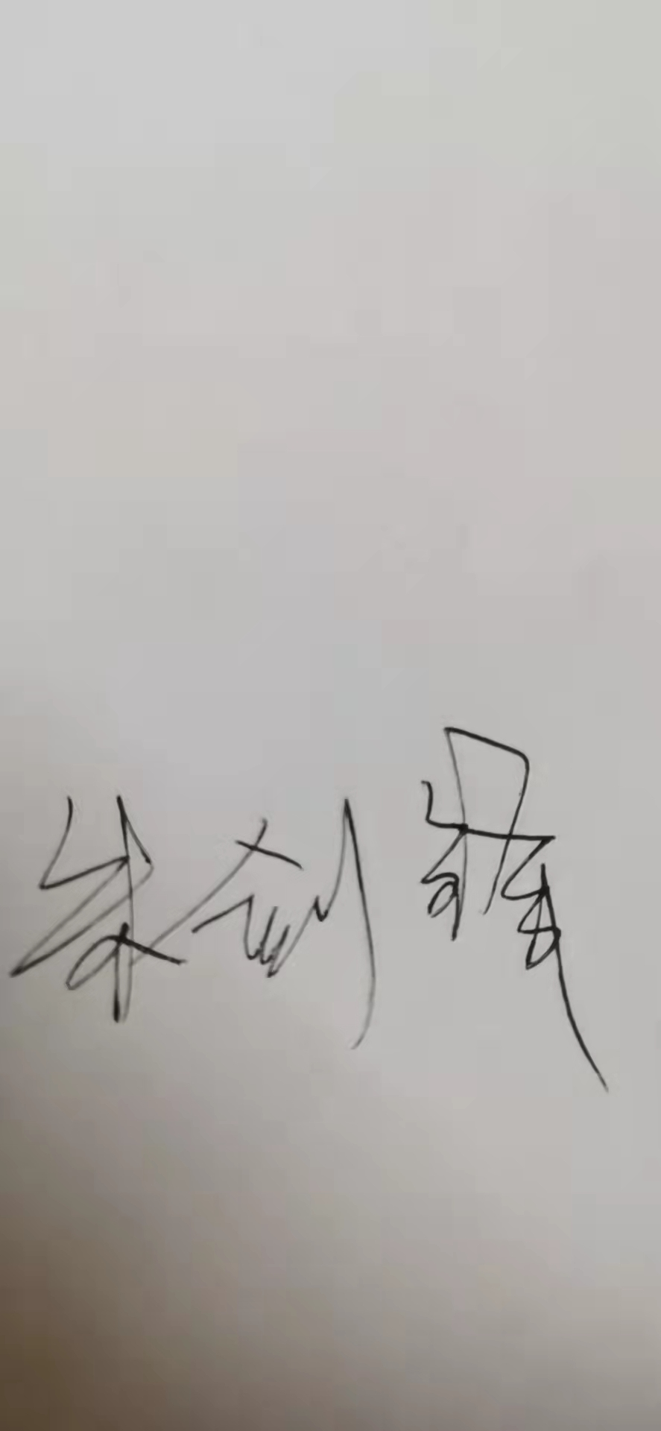
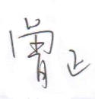
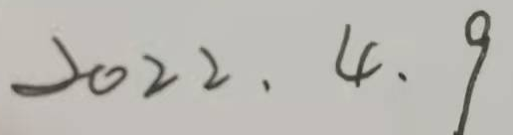
日 期： 日 期： 日 期：
纠正措施验证（包括验证的主要内容和结果）

审核员： 日期：
不符合项纠正措施表
不符合项事实摘要：

纠正情况：

原因分析：

纠正措施：

预定完成日期：
举一反三检查情况：

责任部门负责人签字： 日期：

受审核方纠正措施有效性的验证：

验证人： 日期：

受审核方代表： 日期:

